¡¡Hola chicos!!! ¿Cómo están? Espero que muy bien, en casa y sin salir, porque aunque nos cueste mucho, es la única vacuna contra el Coronavirus.
¿Saben por qué es importante la actividad física desde pequeños?
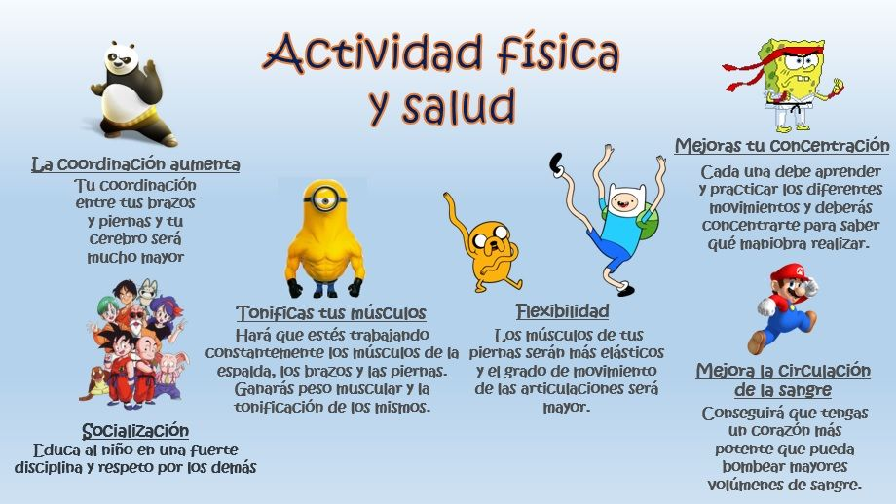
¿Lo entendieron? Si hay dudas consulten con un adulto y si aún así no se entiende, cuando tengamos clases, lo hablamos.
¿ENTONCES QUÉ LES PARECE SI EMPEZAMOS A TRABAJAR?
Les mando algunas ideas de juegos y ejercicios para que ustedes hagan al menos 2 veces por semana. Pueden invitar a algún familiar y armar unas lindas y llevaderas clases de Educación Física. Pueden buscar variantes, anotarlas y al volver a clases me lo muestran.

DESAFÍOS HABILIDOSOS
1-CARRERA EN ZIG ZAG
Trazamos una línea de partida (ó colocamos una cinta, una tira papel, etc), a 50 cm colocamos una silla y a partir de ella, cada un metro una silla, en total 5 sillas.
El desafío es: Voy con trote en zig zag y vuelvo por el costadito con carrera. ¿Cuántas veces lo puedo recorrer en 1’? LUEGO VOS DESAFÍA A UN ADULTO.

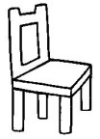

2- ¡¡QUÉ PUNTERÍA LA MÍA!!
Te propongo que armes tu propio medidor de puntería y luego intentes sumar muchos puntos en máximo de 10 tiros. ¿Te animás?
Propuesta 1:
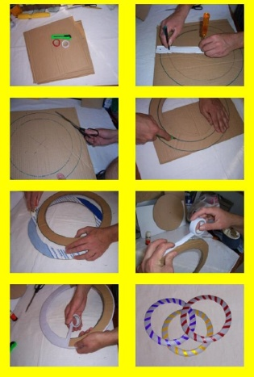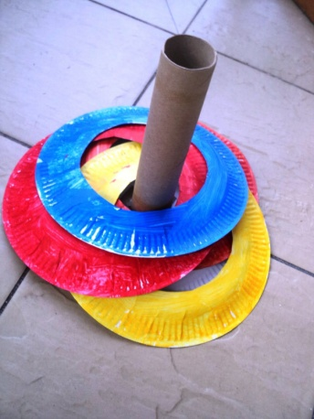
Fabricá tus aros con cartón, trazá una línea a 1 metro, y ahora intentamos que nuestro aro entre en, por ejemplo, un tubo de rollo de cocina ó lo que encuentres para poder ensartar tu aro. Cada vez que lo logres, sumas 10 puntos. ¿Cuántos puntos logras en 10 tiros? A quién de tu familia vas a desafiar para ver quién logra más?

Propuesta 2: 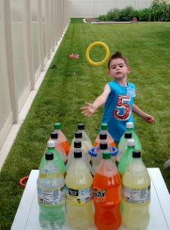

Con los aros fabricados, debemos tratar de que entren en el cuello de una botella tirándolos desde una distancia de 1 metro .El puntaje es el mismo que en el ejemplo anterior.
Podés buscar otras opciones para practicar puntería y en la vuelta a clases, me contás que armaste.
3 ¡¡ A SALTAR SE HA DICHO !!
Vamos a saltar un poquito:

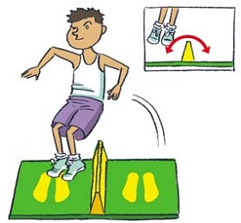
Salto con los 2 pies juntos a un lado y otro de una línea ó de un cartón puesto doblado tipo puente para tener más altura y así sea más complejo. ¿Cuántos saltos podés hacer sin parar? ¡¡¡Buscá a alguien para desafiar!!!

Y AHORA… UN POQUITO DE GIMNASIA!!!!!
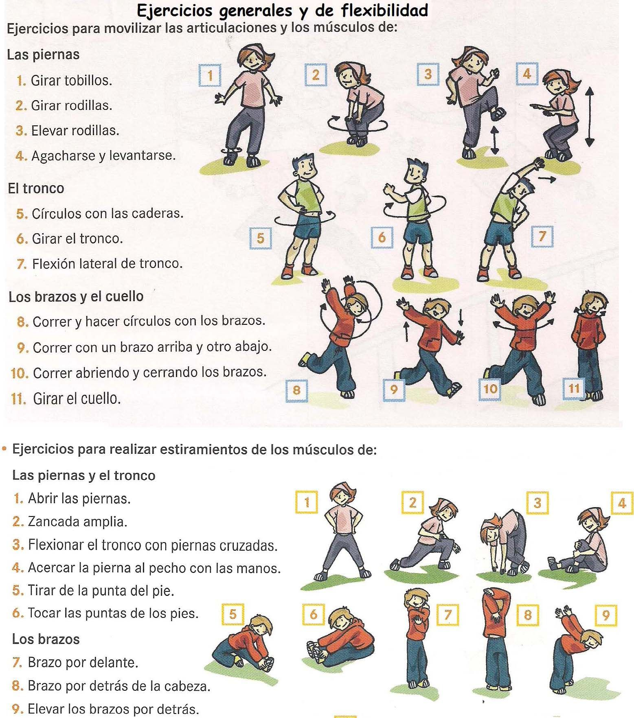

ESPERO LES HAYA GUSTADO Y LO PRACTIQUEN MUCHO. CUIDENSÉ, LOS QUIERO Y LOS QUIERO SANOS PARA PODER DISFRUTAR MUY PRONTITO DE NUESTRAS CLASES JUNTOS. ABRAZO VIRTUAL CON BESOS GORDOS.

Seño Patricia Moggina

